Documento de Requerimientos de Negocio - Sistema de información, alerta y prevención de accidentes en los centros de esquí (White Powder)

Integrantes

Legajo | Nombre | E-Mail
137.093-5 | Iván Franco | ivanfranco502@gmail.com
138.263-9 | Gonzalo García Córdoba | ggarciacordoba@gmail.com
138.402-8 | Joaquín Oscar Ibar | ibar.joaquin@gmail.com
138.243-3 | Lucas Sebastián Sagaria | lucas.sagaria@gmail.com
137.014-5 | Ignacio Javier Abad | ignaciojabad@gmail.com

Profesores:
Director de Cátedra: Tomassino, Carlos
Profesor a cargo del curso: Salem, Gabriela
Profesor a cargo del proyecto: Casuscelli, Federico
Controller: Rodríguez, Nicolás
Historial de Revisión

Fecha | Versión | Descripción | Autor
30/5/2014 | 1.0 | Versión inicial | Ignacio Abad
04/6/2014 | 1.1 | Ajustes sobre versión inicial | Lucas Sagaria
08/06/2014 | 1.2 | Ajustes sobre versión 1.1 | Ignacio Abad
14/06/2014 | 1.3 | Correcciones sobre versión 1.2 | Lucas Sagaria

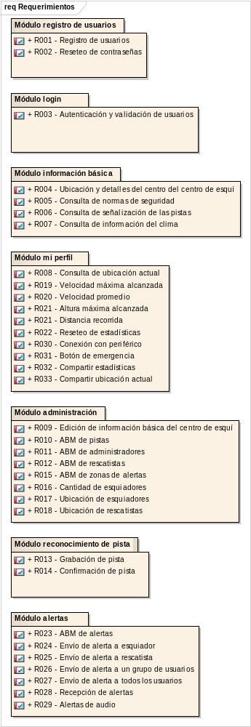

Módulo registro de usuarios

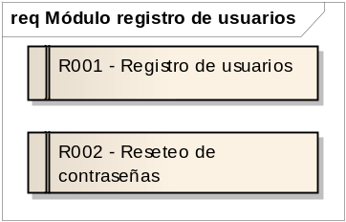

R001 - Registro de usuarios

El sistema debe soportar el registro de usuarios con el rol de esquiador.

R002 - Reseteo de contraseñas

El sistema debe permitir que los usuarios puedan resetear sus contraseñas en caso de que no recuerden su contraseña anterior.

Módulo login

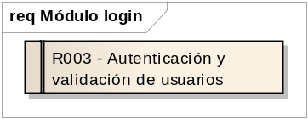

R003 - Autenticación y validación de usuarios

El sistema debe permitir que los usuarios ingresen sus credenciales para loguerase al sistema y éste reconozca el perfil que corresponda.

Módulo información básica

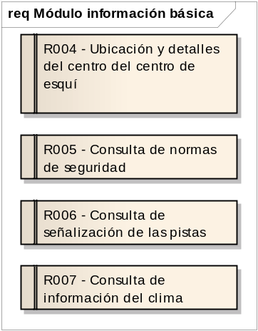

R004 - Ubicación y detalles del centro del centro de esquí

El sistema debe permitir que los usuarios consulten la ubicación y detalles del centro de esquí.

R005 - Consulta de normas de seguridad

El sistema debe permitir que el usuario consulte las normas de seguridad que rigen en el centro de esquí.

R006 - Consulta de señalización de las pistas

El sistema debe permitir que los usuarios consulten información acerca de las distintas señalizaciones que hay en las pistas de esquí.

R007 - Consulta de información del clima

El sistema debe permitir que el usuario consulte el pronóstico del clima para los próximos 5 días de acuerdo a la ubicación del centro de esquí.

Módulo administración

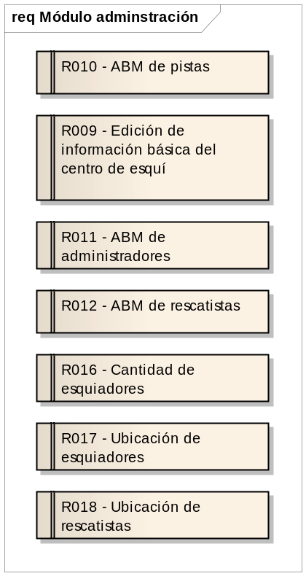

R009 - Edición de información básica del centro de esquí

El sistema debe permitirle al usuario administrador del sistema completar los datos propios del centro de esquí. Las propiedades a completar son predefinidas.

R010 - ABM de pistas

El sistema debe permitir el alta, baja y modificación de las pistas del centro de esquí.

R011 - ABM de administradores

El sistema debe permitir el alta, baja y modificación de usuarios administradores del sistema.

R012 - ABM de rescatistas

El sistema debe permitir el alta, baja y modificación de usuarios rescatistas.

R016 - Cantidad de esquiadores

El sistema debe permitir el monitoreo en tiempo real de la cantidad de esquiadores dentro del centro de esquí.

R017 - Ubicación de esquiadores

El sistema debe permitir el monitoreo en tiempo real de la ubicación de los esquiadores en el centro de esquí.

R018 - Ubicación de rescatistas

El sistema debe permitir el monitoreo en tiempo real de la ubicación de los rescatistas en el centro de esquí.

Módulo reconocimiento de pista

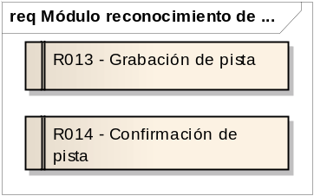

R013 - Grabación de pista

El sistema debe permitir la grabación del recorrido de una pista: el usuario indica el inicio, la recorre e indica el final.

R014 - Confirmación de pista

El sistema debe mostrar la pista grabada y permitir al usuario confirmarla o grabarla nuevamente.

Módulo mi perfil

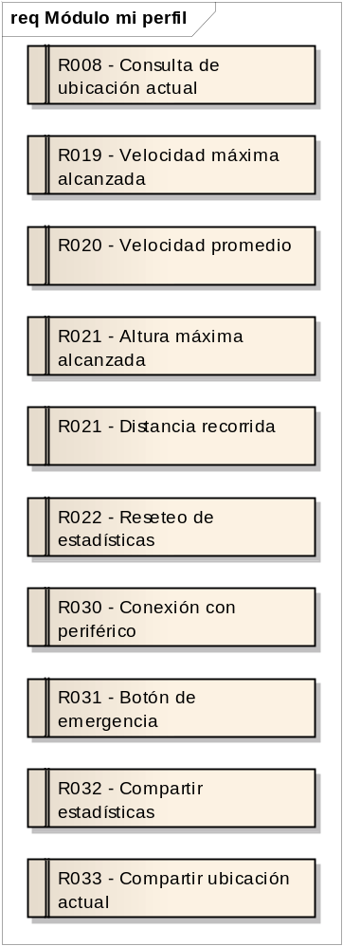

R008 - Consulta de ubicación actual

El sistema debe permitir al usuario la obtener y visualizar su ubicación.

R019 - Velocidad máxima alcanzada

El sistema debe permitir al esquiador ver su estadística de velocidad máxima alcanzada y cuándo fue alcanzada.

R020 - Velocidad promedio

El sistema debe permitir al esquiador ver su estadística de velocidad promedio.

R021 - Altura máxima alcanzada

El sistema debe permitir al esquiador ver su estadística de altura máxima alcanzada y cuándo fue alcanzada.

R022 - Distancia recorrida

El sistema debe permitir al esquiador ver su estadística de distancia recorrida.

R023 - Reseteo de estadísticas

El sistema debe permitir reiniciar todas las estadísticas a cero.

R030 - Conexión con periférico

El sistema debe permitir la interacción con periféricos del dispositivo móvil, como ser los botones que tienen los sets de auriculares. Esto servirá para que el esquiador pueda avisar de una emergencia sin necesidad de acceder al celular.

R031 - Botón de emergencia

El sistema debe permitir al esquiador accionar un botón de emergencia para enviar su posición al centro de esquí.

R032 - Compartir estadísticas

El sistema debe permitir al esquiador compartir sus estadísticas en Twitter.

R033 - Compartir ubicación actual

El sistema debe permitir al esquiador compartir su ubicación actual en Twitter.

Módulo alertas

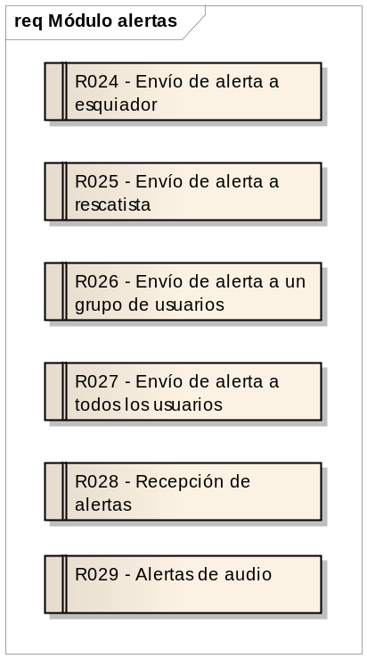

R024 - Envío de alerta a esquiador

El sistema debe permitir el envío de una alerta monocanal (el destinatario de la alerta es único) a un esquiador elegido.

R025 - Envío de alerta a rescatista

El sistema debe permitir el envío de una alerta monocanal (el destinatario de la alerta es único) a un rescatista elegido.

R026 - Envío de alerta a un grupo de usuarios

El sistema debe permitir el envío de una alerta multicanal (los destinatarios de la alerta son un grupo de usuarios) a un determinado conjunto de usuarios seleccionados.

R027 - Envío de alerta a todos los usuarios

El sistema debe permitir el envío de una alerta multicanal (los destinatarios de la alerta son un grupo de usuarios) a todos los usuarios logueados en el sistema.

R028 - Recepción de alertas

El sistema debe permitir al centro de esquí la recepción y visualización de alertas por parte de los esquiadores.

R029 - Alertas de audio

El sistema debe permitir la incorporación de audio en las alertas.

Requerimientos no funcionales de usabilidad

RN001 - Tiempo de respuesta

La aplicación debe responder a los comandos de la interfaz gráfica por más de que se esté llevando a cabo una actividad bloqueante como por ejemplo descargar contenido de internet.

RN002 - Consistencia gráfica

La interfaz gráfica de la aplicación debe ser consistente en las diferentes pantallas, empleado la misma gama de colores y posicionamiento de las opciones.

RN003 – Fácil acceso al botón de emergencia

Estando logueado en la aplicación, desde ninguna pantalla se debe requerir más de cuatro clicks para activar el botón de emergencia.

Requerimientos no funcionales de seguridad

RN004 - Autenticación de usuarios

La aplicación debe proveer los mecanismos para registrar y reconocer usuarios con diferentes roles, desplegando a cada rol las funciones que correspondan.

RN005 - Acceso a la web de administración

El acceso a la web de administración debe estar restringido para que solo sea accesible desde puntos definidos previamente.

Requerimientos no funcionales de compatibilidad

RN007 - Compatibilidad de la aplicación móvil

La aplicación móvil debe poder ser instalada en cualquier dispositivo con sistema operativo Android 4.42 (KitKat) o superior que cuente con sensor GPS.

RN008 - Compatibilidad del portal web

La web de administración debe poder ser visualizada correctamente desde el navegador Google Chrome versión 34.0.1847.137 o superior.

